三月镍价反弹乏力
一、3月镍价走势回顾与分析
3月，由于美国新贸易税的出台，市场出现了大幅波动，价格整体呈现下跌趋势。中美两国开始贸易谈判，市场对贸易战的忧虑有所缓和，避险情绪降温，但贸易战的不确定性仍有可能再次引发市场的避险情绪，不锈钢下游需求恢复缓慢，因此镍价反弹难获支撑。但镍库存继续下降，虽然近期整体库存下降速度缓和，但是整体LME大方向去库存过程不变，这也给镍价底部带来支撑。
图1：伦镍收盘价年度走势图
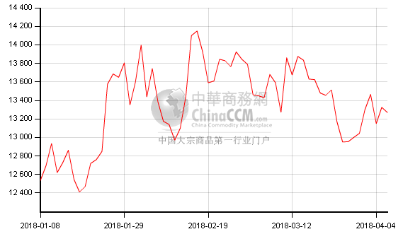
二、镍市场简述
2018年国内镍价从国内春节期间外盘一度创出15年6月以来新高14420美元，之后价格迅速受到打压，而2月下旬价格已无力再创新高，盘中短暂反弹后再次回落。3月，镍价延续2月走势，盘中反弹乏力，震荡下行。虽然镍市库存减少支撑，但中美国对进口钢材和铝征收高关税带来系统性打压风险，远远盖过镍市库存下滑的提振。月度跌幅排列靠前，其中有补跌因素。伦镍月内震荡区间在12820-14065美元/吨;沪镍主力1807合约主流交投区间在96150-105380元/吨。
3月，受宏观面偏弱影响下，镍价持续下跌，上海现货市场镍成交区间在96500-103800元/吨，月均价约至100872元/吨，环比下跌931元/吨。随着3月份逐步接近尾声，菲律宾雨季结束预期也越来浓厚，当前，镍铁冶炼利润也比较好，因此，未来随着镍矿供应的充沛，镍铁价格也预期较为偏弱，镍铁利润回吐是镍价预期的最大压力，但是，我们认为该因素是受到限制的。首先，由于印尼青山不锈钢的投放，印尼未来镍铁出口主要是以德龙项目为主，来自进口的竞争压力缓解;其次，国内环保日趋严格，镍铁新增产能较为困难，另外，由于运输距离的限制，镍铁的复产也仅仅集中在沿海地区，这导致镍铁利润即便受到挤压，也很难有太过激的行为。目前镍价对镍铁的溢价有较高的弹性空间，镍铁已经无力对镍价在当前的需求空间中进一步挤压，并且，由于纯铁价格的高企，镍价对镍铁更容易保持较高的溢价。而从国内硫酸镍价格对镍价的升水来看，当前硫酸镍生产利润较高，而3月份，多方渠道核实，印尼湿法硫酸镍生产仍然处于技术探索阶段，因此，当前的硫酸镍生产，主要以消化镍豆为主，镍库存仍然具备较大的下降预期。
2、上海现货市场1#镍走势图
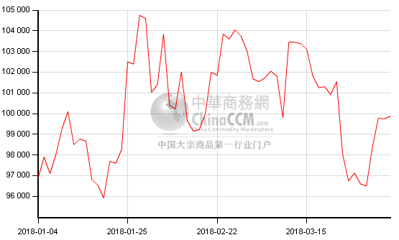
三、镍市库存
据最新公布数据显示，LME镍库存降至320,268吨，再刷三年半低位。上期所公布的数据显示，沪镍库存降至47,426吨，连续第11周小幅下滑，创今年年初以来最低。两市库存持续走低，令市场对需求产生信心。
3、LME镍市库存走势图
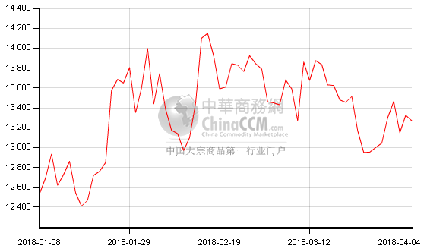
4、上海期货交易所镍周库存走势图
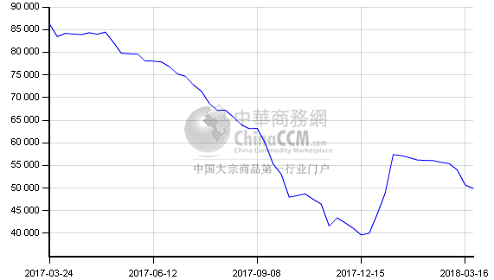
四、全球镍供需平衡
国际镍业研究组织(INSG)数据显示，全球 1 月镍市供应缺口扩大至 1.58 万吨，去年 12 月缺口为 1.23 万吨，供需缺口小幅扩大，因精炼镍产量环比减少而需求增加，其中 1 月全球精炼镍产量为 180.6 万吨，环比减少 1.1 万吨;需求为 196.4 万吨，同比增加 2.4 万吨。INSG 预计 2018 年全球镍需求为 225.9 万吨，同比增加 10.9 万吨，而供应为 220.6 万吨，同比增加 15.4 万吨，显示需求增幅低于产量，从而导致今年精镍供应缺口达 5.3 万吨，较 2017 年的 10.34 万吨明显缩窄。2018 年实现连续第三年维持短缺，主要因不锈钢及含镍电池生产需求上升。虽然 WBMS 和 ISNG 统计口径有所不同，但都传达出今年镍市维持供应短缺状态，这将为 2018 年的镍价定下中性偏强的基调。
五、镍矿供应情况
2018 年 2 月镍矿砂及精矿进口为 1537196 吨，同比增加 40.91%，但环比减少 551377 吨或 26.4%，为连续第五个月下滑，单月进口量创下去年 3 月来新低;但 1-2 月镍矿砂及精矿进口量为 3625769 吨，同比增加 69.67%，因进口自印尼的镍矿高达 1923224 吨，同比剧增 543.27%。其中 2 月菲律宾镍矿进口量为 592838 吨，同比减少 17.53%，环比亦减少 103224 吨，主要受矿区雨季影响(雨季将持续到 3 月底)，但同期进口自印尼的镍矿高达 831917 吨，同比暴增 3.74 倍，连续第二个月维持我国镍矿进口第一大来源国的低位，但环比减少 259390 吨;进口自新喀里多尼亚的镍矿降至 18961 吨，同比减少 81.45%，环比亦剧减 165107 吨，数据显示，2 月菲律宾和新喀里多尼亚的镍矿石进口量同环比均减少，但印尼镍矿进口量大增，弥补前两者进口减少的缺口。同时，随着菲律宾雨季因素的结束，其对镍价的提振作用明显减弱。市场预计 2018 年印尼出口至中国的镍矿总量或增至今年的 3 倍左右，即逾 1000 万吨。菲律宾方面，由于目前菲律宾矿业理事会再次推迟对 26 座去年被勒令关闭或暂停矿山重新审核的最后期限，全球镍矿市场供应仍存在较大变数。
六、后市预测
随着3月逐步接近尾声，菲律宾雨季结束预期也越来浓厚。当前镍铁冶炼利润较高，未来随着镍矿供应的充沛，镍铁价格相对偏弱，镍铁利润回吐是镍价短期的最大压力，不过，我们认为该因素持续性不强。而硫酸镍生产，主要以消化镍豆为主，镍库存仍然具备较大的下降预期。但镍最多消费下游不锈钢持续低迷，这也令市场将持续调整。预计四月，中美贸易依然令市场关注，镍价也将持续在96000-102000元/吨区间震荡。

